ЦЕЛИ обучения | 7.1.2.3
ЦЕЛИ обучения | распознавать углы, образованные при пересечении двух прямых секущей;
ЦЕЛИ обучения | 7.1.2.5
ЦЕЛИ обучения | применять признаки параллельности прямых при решении задач;
ЦЕЛИ обучения | 7.1.2.7
ЦЕЛИ обучения | применять свойства параллельных прямых при решении задач;  7.1.1.17  применять теорему о сумме внутренних углов треугольника и следствия из неё при решении задач;  7.1.1.19  применять теорему о внешнем угле треугольника;
Критерии | - Распознает углы при пересечении двух прямых секущей  (дескриптор: определяет соответствующие, внутренние односторонние углы)  - Применяет признаки/ свойства параллельности прямых  (дескриптор: определяет параллельность прямых)  - Применяет теорему о сумме углов треугольника  (дескриптор: находит градусную меру угла, если известны два других угла)  - Применяет теорему о внешнем угле треугольника (дескриптор: находит градусную меру внешнего угла)
Суммативная работа за раздел. (геометрия 3 четверть 7 класс)

Задание № 1 требовало развернутого ответа. Состояло из двух задач. За каждую задачу максимальный балл – 2. При отсутствии комментария либо вывода - 1 балл.
Задача 1
А). Может ли треугольник иметь два прямых угла. Обоснуй ответ.
Решение: (порядок изложения информации не имеет значения)
Известно, что сумма углов треугольника составляет 180 градусов. Градусная мера прямого угла составляет 90 градусов. В любом треугольнике три угла, значит у нас три слагаемых, два из которых уже в сумме дают 180 градусов. Таким образом, существование треугольника с двумя прямыми углами невозможно.
Б). Может ли треугольник иметь один прямой один тупой угол. Обоснуй ответ.
Известно, что сумма углов треугольника составляет 180 градусов. Градусная мера прямого угла составляет 90 градусов, градусная мера тупого угла больше 90, но меньше 180 В любом треугольнике три угла, значит у нас три слагаемых, два из которых уже в сумме дают результат больше 180 градусов. Таким образом, существование треугольника с указанными углами невозможно.
В). Может ли треугольник иметь два тупых угла. Обоснуй ответ.
Известно, что сумма углов треугольника составляет 180 градусов. Градусная мера тупого угла больше 90, но меньше 180⁰. В любом треугольнике три угла, значит у нас три слагаемых, два из которых уже в сумме дают результат больше 180 градусов. Таким образом, существование треугольника с указанными углами невозможно.

Задача 2
А).Может ли треугольник иметь внутренние углы, равные 34,75,71 градусов. Обоснуй ответ.
Решение: Известно, что сумма углов треугольника равна 180 градусов. Значит, указанные в задание градусные меры должны в сумме составлять 180 градусов. Находим сумму : 34+75+71 = 180. Делаем вывод, что треугольник с указанными градусными мерами углов может существовать.
Б).Может ли треугольник иметь внутренние углы, равные 63,63,63 градусов. Обоснуй ответ.
Решение: Известно, что сумма углов треугольника равна 180 градусов. Значит, указанные в задание градусные меры должны в сумме составлять 180 градусов. Находим сумму : 63+63+63 = 189. Делаем вывод, что треугольник с указанными градусными мерами углов не может существовать.

В).Может ли треугольник иметь внутренние углы, равные 10,40,130 градусов. Обоснуй ответ.
Решение: Известно, что сумма углов треугольника равна 180 градусов. Значит, указанные в задание градусные меры должны в сумме составлять 180 градусов. Находим сумму : 10+40+130 = 180. Делаем вывод, что треугольник с указанными градусными мерами углов может существовать.
Г).Может ли треугольник иметь внутренние углы, равные 60,34,56 градусов. Обоснуй ответ.
Решение: Известно, что сумма углов треугольника равна 180 градусов. Значит, указанные в задание градусные меры должны в сумме составлять 180 градусов. Находим сумму : 34+60+54 = 150. Делаем вывод, что треугольник с указанными градусными мерами углов не может существовать.
Задание № 2 состояло из трех задач.
Задача 1
Надо было найти ДВА угла, если известен одни из углов равнобедренного треугольника. Задача оценивается в 4 балла, так как имеет два решения. В каждом из решений необходимо было записать две градусные меры.
А).Один из углов равнобедренного треугольника равен 56 градусов. Найди два других угла.
Решение: так как по условию дан равнобедренный треугольник, то указанный в условии угол может находиться либо при вершине, либо при основании. Берем во внимание основное свойства равнобедренного треугольника – углы при основании равны.
1-й случай: угол при вершине. Тогда, исходя из того, что сумма углов треугольника 180 градусов, получаем, что на два равных угла при основании приходиться 180⁰ - 56⁰ = 124⁰. Тогда каждый угол при основании равен 124⁰ : 2 = 62⁰.
2-й случай: угол при основании. Тогда нам известен и второй угол при основа – он также будет 56⁰. Находим угол при вершине: 180⁰ - 56⁰ - 56⁰ = 68⁰
Ответ: 1) 62⁰ ; 62⁰ 2)56⁰ ; 68⁰
Б).Один из углов равнобедренного треугольника равен 62 градуса. Найди два других угла.
Решение: так как по условию дан равнобедренный треугольник, то указанный в условии угол может находиться либо при вершине, либо при основании. Берем во внимание основное свойства равнобедренного треугольника – углы при основании равны.
1-й случай: угол при вершине. Тогда, исходя из того, что сумма углов треугольника 180 градусов, получаем, что на два равных угла при основании приходиться 180⁰ - 62⁰ = 118⁰. Тогда каждый угол при основании равен 118⁰ : 2 = 59⁰.
2-й случай: угол при основании. Тогда нам известен и второй угол при основа – он также будет 62⁰. Находим угол при вершине: 180⁰ - 62⁰ - 62⁰ = 56⁰
Ответ: 1) 59⁰ ; 59⁰ 2)62⁰ ; 56⁰
В).Один из углов равнобедренного треугольника равен 28 градусов. Найди два других угла.
Решение: так как по условию дан равнобедренный треугольник, то указанный в условии угол может находиться либо при вершине, либо при основании. Берем во внимание основное свойства равнобедренного треугольника – углы при основании равны.
1-й случай: угол при вершине. Тогда, исходя из того, что сумма углов треугольника 180 градусов, получаем, что на два равных угла при основании приходиться 180⁰ - 28⁰ = 152⁰. Тогда каждый угол при основании равен 152⁰ : 2 = 81⁰.
2-й случай: угол при основании. Тогда нам известен и второй угол при основа – он также будет 28⁰. Находим угол при вершине: 180⁰ - 28⁰ - 28⁰ = 124⁰
Ответ: 1) 81⁰ ; 81⁰ 2)56⁰ ; 124⁰
Г).Один из углов равнобедренного треугольника равен 44 градусов. Найди два других угла.
Решение: так как по условию дан равнобедренный треугольник, то указанный в условии угол может находиться либо при вершине, либо при основании. Берем во внимание основное свойства равнобедренного треугольника – углы при основании равны.
1-й случай: угол при вершине. Тогда, исходя из того, что сумма углов треугольника 180 градусов, получаем, что на два равных угла при основании приходиться 180⁰ - 44⁰ = 136⁰. Тогда каждый угол при основании равен 136⁰ : 2 = 68⁰.
2-й случай: угол при основании. Тогда нам известен и второй угол при основа – он также будет 44⁰. Находим угол при вершине: 180⁰ - 44⁰ - 44⁰ = 92⁰
Ответ: 1) 68⁰ ; 68⁰ 2)44⁰ ; 92⁰
Задача 2
Необходимо найти внутренний угол при основании равнобедренного треугольника, если известен внешний при вершине. Задача оценивается в три балла.
А). Внешний угол при вершине равнобедренного треугольника равен 170 градусов. Найди внутренний угол при основании треугольника.
Решение: известно, что в равнобедренном треугольнике углы при основании равны. Также известно, что внешний угол равен сумме внутренних углов с ним не смежных. У нас как раз такой случай. Значит, для нахождения угла при основании надо: 170 ⁰ : 2 = 85⁰.
Возможно решение с использованием определения понятия внешнего угла. Тогда необходимо указать, что сумма углов любого треугольника 180⁰ и алгоритм следующий:
- 180⁰ – 170⁰ = 10⁰ – нашли угол при вершине (определение внешнего угла)
- 180⁰ – 10⁰= 170⁰ – сумма углов при основании (сумма углов любого треугольника)
- 170⁰:2=85⁰ – градусная мера каждого угла при основании (свойство углов при основании равнобедренного треугольника)
Ответ: 85⁰.
Б). Внешний угол при вершине равнобедренного треугольника равен 70 градусов. Найди внутренний угол при основании треугольника.
Решение: известно, что в равнобедренном треугольнике углы при основании равны. Также известно, что внешний угол равен сумме внутренних углов с ним не смежных. У нас как раз такой случай. Значит, для нахождения угла при основании надо: 70 ⁰ : 2 = 35⁰.
Возможно решение с использованием определения понятия внешнего угла. Тогда необходимо указать, что сумма углов любого треугольника 180⁰ и алгоритм следующий:
- 180⁰ –70⁰ = 110⁰ – нашли угол при вершине (определение внешнего угла)
- 180⁰ – 110⁰= 70⁰ – сумма углов при основании (сумма углов любого треугольника)
- 70⁰:2=35⁰ – градусная мера каждого угла при основании (свойство углов при основании равнобедренного треугольника)
Ответ: 35⁰.
В). Внешний угол при вершине равнобедренного треугольника равен 26 градусов. Найди внутренний угол при основании треугольника.
Решение: известно, что в равнобедренном треугольнике углы при основании равны. Также известно, что внешний угол равен сумме внутренних углов с ним не смежных. У нас как раз такой случай. Значит, для нахождения угла при основании надо: 26 ⁰ : 2 = 13⁰.
Возможно решение с использованием определения понятия внешнего угла. Тогда необходимо указать, что сумма углов любого треугольника 180⁰ и алгоритм следующий:
- 180⁰ – 26⁰ = 144⁰ – нашли угол при вершине (определение внешнего угла)
- 180⁰ – 144⁰= 260⁰ – сумма углов при основании (сумма углов любого треугольника)
- 26⁰:2=13⁰ – градусная мера каждого угла при основании (свойство углов при основании равнобедренного треугольника)
Ответ: 13⁰.
Г). Внешний угол при вершине равнобедренного треугольника равен 126 градусов. Найди внутренний угол при основании треугольника.
Решение: известно, что в равнобедренном треугольнике углы при основании равны. Также известно, что внешний угол равен сумме внутренних углов с ним не смежных. У нас как раз такой случай. Значит, для нахождения угла при основании надо: 126 ⁰ : 2 = 63⁰.
Возможно решение с использованием определения понятия внешнего угла. Тогда необходимо указать, что сумма углов любого треугольника 180⁰ и алгоритм следующий:
- 180⁰ – 126⁰ = 54⁰ – нашли угол при вершине (определение внешнего угла)
- 180⁰ – 54⁰= 126⁰ – сумма углов при основании (сумма углов любого треугольника)
- 126⁰:2=63⁰ – градусная мера каждого угла при основании (свойство углов при основании равнобедренного треугольника)
Ответ: 63⁰.

Задача 3
Известны два внутренних угла. Необходимо найти внешний угол, смежный с третьим углом. Задача оценивается в 3 балла.

А).Два внутренних угла треугольника равны 26 и 66 градусов. Найди внешний угол, смежный с третьим углом.
Решение: Известно, что внешний угол равен сумме внутренних углов с ним не смежных. Значит, необходимо сложить указанные градусные меры – это и будет градусная мера искомого угла. Получаем: 26⁰ + 66⁰ = 92⁰.
Возможен вариант для решения – это использование понятий: сумма углов треугольника и внешний угол треугольника. Тогда алгоритм следующий:
- 180⁰- 26⁰-66⁰ = 88⁰ - градусная мера внутреннего угла при вершине (сумма углов треугольника)
- 180⁰-88⁰= 92⁰ – градусная мера внешнего угла при вершине (определения понятий: внешний угол, свойство смежных углов)
Ответ: 92⁰
Б).Два внутренних угла треугольника равны 62 и 78 градусов. Найди внешний угол, смежный с третьим углом.
Решение: Известно, что внешний угол равен сумме внутренних углов с ним не смежных. Значит, необходимо сложить указанные градусные меры – это и будет градусная мера искомого угла. Получаем: 62⁰ + 78⁰ = 140⁰.
Возможен вариант для решения – это использование понятий: сумма углов треугольника и внешний угол треугольника. Тогда алгоритм следующий:
- 180⁰- 62⁰-78⁰ = 40⁰ - градусная мера внутреннего угла при вершине (сумма углов треугольника)
- 180⁰-40⁰= 140⁰ – градусная мера внешнего угла при вершине (определения понятий: внешний угол, свойство смежных углов)
Ответ: 140⁰
В).Два внутренних угла треугольника равны 36 и 44 градусов. Найди внешний угол, смежный с третьим углом.
Решение: Известно, что внешний угол равен сумме внутренних углов с ним не смежных. Значит, необходимо сложить указанные градусные меры – это и будет градусная мера искомого угла. Получаем: 36⁰ + 44⁰ = 80⁰.
Возможен вариант для решения – это использование понятий: сумма углов треугольника и внешний угол треугольника. Тогда алгоритм следующий:
- 180⁰- 36⁰-44⁰ = 100⁰ - градусная мера внутреннего угла при вершине (сумма углов треугольника)
- 180⁰-100⁰= 80⁰ – градусная мера внешнего угла при вершине (определения понятий: внешний угол, свойство смежных углов)
Ответ: 80⁰
Г).Два внутренних угла треугольника равны 35 и 125 градусов. Найди внешний угол, смежный с третьим углом.
Решение: Известно, что внешний угол равен сумме внутренних углов с ним не смежных. Значит, необходимо сложить указанные градусные меры – это и будет градусная мера искомого угла. Получаем: 35⁰ + 125⁰ = 160⁰.
Возможен вариант для решения – это использование понятий: сумма углов треугольника и внешний угол треугольника. Тогда алгоритм следующий:
- 180⁰- 35⁰-125⁰ = 20⁰ - градусная мера внутреннего угла при вершине (сумма углов треугольника)
- 180⁰-20⁰= 160⁰ – градусная мера внешнего угла при вершине (определения понятий: внешний угол, свойство смежных углов)
Ответ: 160⁰

Задание № 3 состояло из двух задач. Предполагало работу с изображением.
Задача 1. Необходимо найти градусную меру указанного угла, используя данные рисунка. Оценивается в один балл.

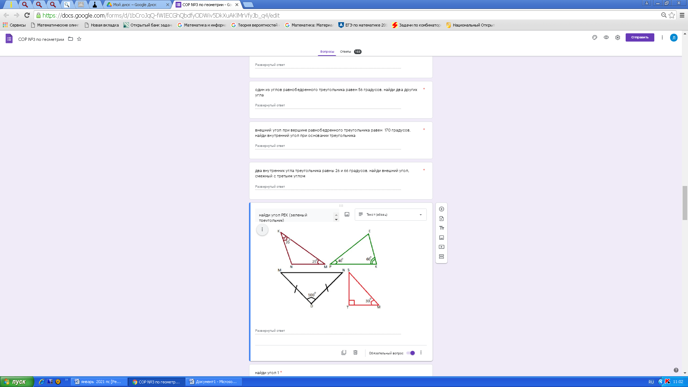При работе со всеми рисунками необходимо учитывать, что сумма углов любого треугольника равна 180 градусов. Для нахождения градусной меры искомого угла необходимо от 180 градусов отнять известные (указанные на рисунке) градусные меры. При работе с «бордовым» и «зеленым» треугольниками явно видим имеющиеся градусные меры двух углов. Тогда:
Угол KNM = 180⁰ – 25⁰ – 35⁰ = 120⁰
Угол РЕК = 180⁰ – 60⁰ – 40⁰ = 80⁰
При работе с «чёрным» треугольником обращаем внимание, что у него две стороны равны (показано на рисунке равенство отрезков), значит он равнобедренный. В равнобедренном треугольнике углы при основании равны. Тогда угол DMN = углу MND, получаем
(180⁰ -100⁰) : 2 = 40⁰
При работе с «красным» треугольником обращаем внимание на обозначение угла при вершине Т. Это прямой угол, значит его градусная мера 90⁰.
Тогда угол TSM = 180⁰ – 90⁰ - 30⁰ = 60⁰.
Ответ: (в каждом варианте своя градусная мера из предложенных) 120⁰ 80⁰ 40⁰ 60⁰

Задача 2. Необходимо найти градусную меру указанного угла, используя данные рисунка/ или записать название вида треугольника по указанному углу. Оценивается в один балл.

А)Треугольник, в котором один из углов прямой называют
Ответ: прямоугольный

Б) найти угол 1, используя рисунок
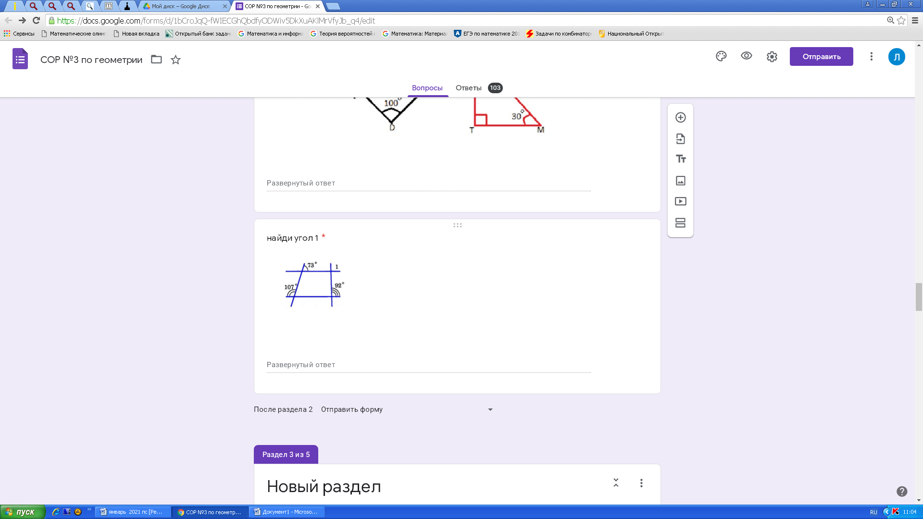
Решение: исходя из того, что угол вертикальный для 73⁰ также будет 73⁰, угол в 107⁰ и «новый» угол в 73⁰ внутренние односторонние углы в сумме дают 180⁰, то прямые (на рисунке в горизонтальном положении) будут параллели. Значит угол 1 и угол в 92⁰ будут соответствующими, и искомая градусная мера будет 92⁰.

Ответ: 92⁰

